Informatyka, kl. 3 4 maja 2020
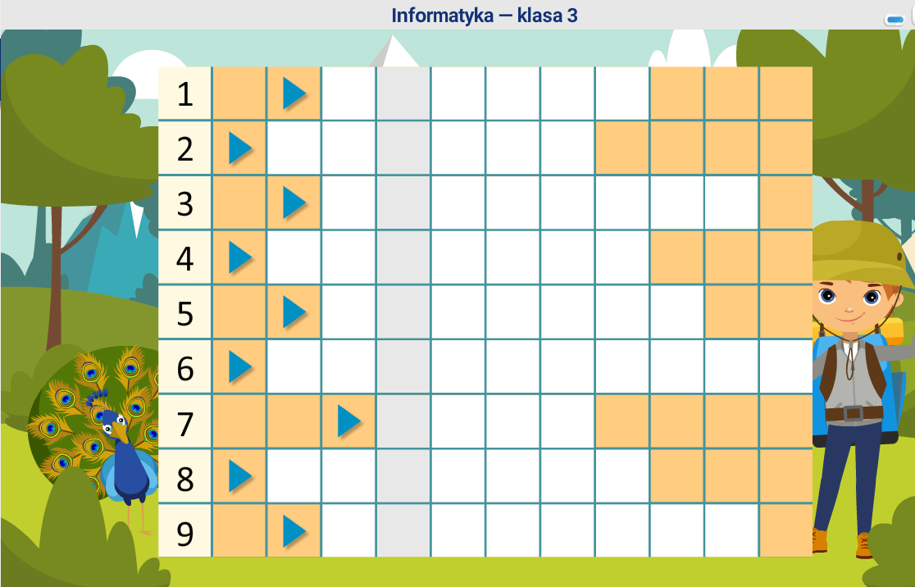
Rozwiąż krzyżówkę.
- Zrobisz nim zdjęcie
- Dźwięk przypominający warczenie

- Pomieszczenie zazwyczaj z tylu sklepu, gdzie znajdują się produkty, które jeszcze nie zostały wystawione na półki
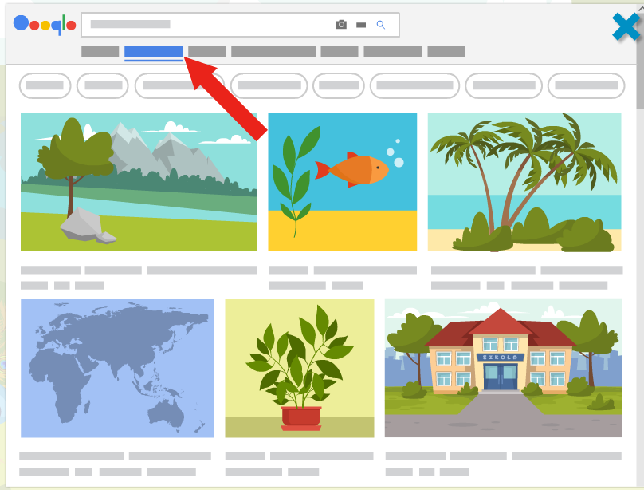

- Kot, który mruczy

